

**ČESKÝ RYBÁŘSKÝ SVAZ, z. s.,**

**ZÁPADOČESKÝ ÚZEMNÍ SVAZ**

**ČESKÝ RYBÁŘSKÝ SVAZ, z. s.,**

**ZÁPADOČESKÝ ÚZEMNÍ SVAZ**

**a MO Sokolov**

**Vás srdečně zvou na Územní přebor v LRU Muška Junioři**

**ZÁPADOČESKÝ POHÁR**

**JUNIORŮ  
MEMORIÁL TOMÁŠE NAJDENOVA  
 LRU-MUŠKA**

**18.4.2025**

**na P revíru KLABAVKA 2 - 433014**

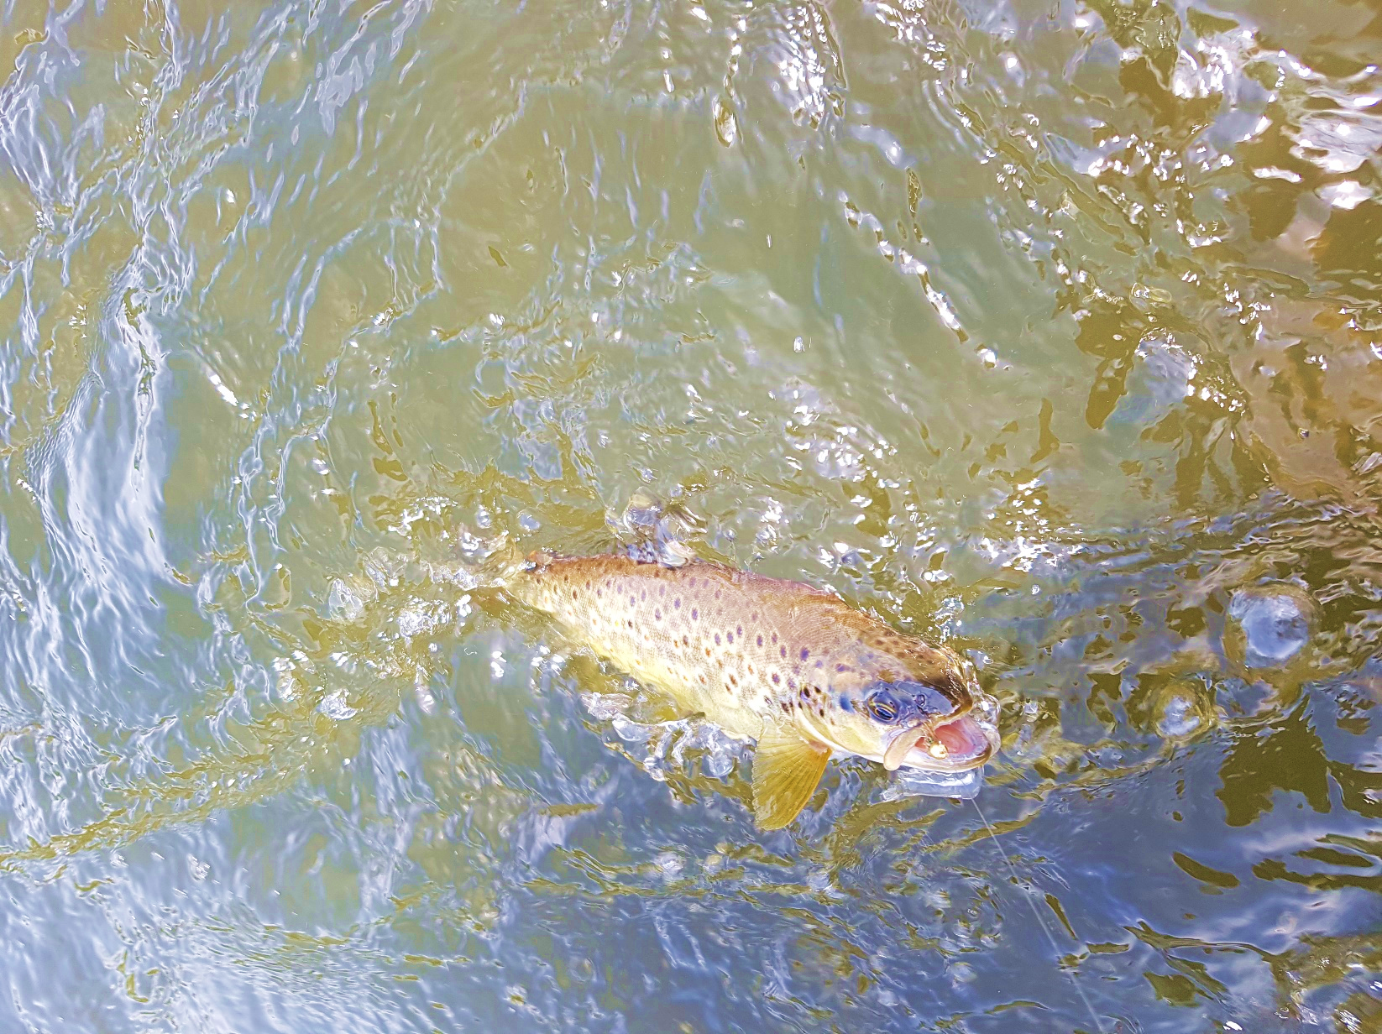

Organizační výbor

Pořadatel:MO ČRS Sokolov

garant soutěže: Vlastimil Král, vlastimil26eznam.cz, tel :603810625  
ředitel soutěže: Silvie Havlíková  
hlavní rozhodčí: Josef Kanta  
sektorový rozhodčí: Kamil Dvořák, Markéta Procházková, Michal Svoboda

**Účastníci, Přihlášení**  
Přihlášení do 11.4.2025 **Odeslat kompletní soupisku závodníků, popř. doprovod + požadavek na zajištění oběda !!  
🡪 uvést počet porcí**  
na email:vlastimil26@seznam.cz

**Pravidla**  
Závod proběhne podle platného soutěžního a závodního řádu pro rok 2025. Hodnoceny budou všechny úlovky od 180 mm. První ryba musí být změřena, následující ryby po podebrání podběrákem budou nahlášeny rozhodčímu bez nutnosti měření a puštěny zpět. Závodník si poté dobrodí úlovek podepsat. Závodník si může nechat změřit libovolný počet ryb. Rozhoduje počet ulovených ryb, při shodném počtu rozhodne větší změřená ryba. Každému závodníkovi budou hodnoceny 3 kola.

**Protesty**Lze podávat do 60 minut po skončení každého závodu s vkladem 1000,- Kč. Protesty budou projednávány v pětičlenné rozhodčí komisi, která bude zvolena před zahájením závodu v pátek při losování. V případě zamítnutí protestu se poplatek nevrací.  
 **Startovné:**500,- Kč za závodníka bude hrazeno na místě

**Povolenky:**Všichni zúčastnění musí mít platnou povolenku a v době konání závodu mít   
**ŘÁDNĚ ZAPSANOU DOCHÁZKU !!!**  
 **Trénink:**Trénink je možný na MP revíru KLABAVKA 2A – stejný charakter vody – revír se nachází pod P revírem  
  
**Výskyt ryb:**   
Pstruh obecný, pstruh duhový, siven americký, jelec proudník, jelec tloušť, apod,

**Ubytování:**

Možné po dohodě na Sokolovně v Dobřívě

**Jana Šnauerová tel.: 737 549 726**

TJ Sokol Dobřív

Dobřív 200

338 44 Dobřív

IČ:18242987

DIČ:CZ18242987

**Strava:**Bude zajištěno, počet porcí nutno uvést do přihlášky !!!! (cena cca. 150-200,-)

**Prezentace, losování, vyhlášení:**

Prezentace závodníků a losování proběhne v **PÁTEK** ráno 18.4. od 6:30 hod ve STARÉ HOSPODĚ v Dobřívě.

**STARÁ HOSPODA**  
Dobřív 48, 337 01 Dobřív  
dobrivstarahospoda.cz

**SEKTORY**

Sektor bude vytyčen přes obec Dobřív – v případě většího počtu účastníků budou vytyčeny sektory dva  
i pod obec Pavlovsko, bude upřesněno při prezentaci.

Orientační mapka

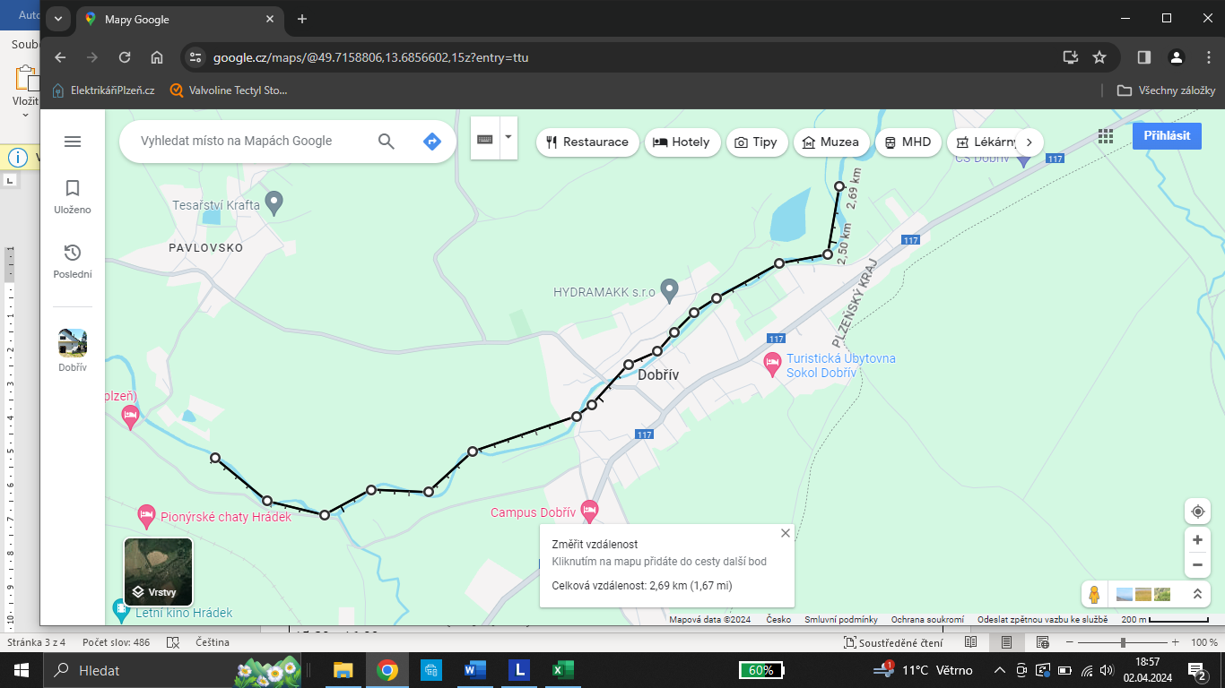

**ČASOVÝ PROGRAM**

**Pátek 18.04.2025**

6:30 – 9:00 sraz účastníků SÁL STARÁ HOSPODA DOBŘÍV, zde bude zázemí, losování, oběd i vyhlášení

9:00 - 10:30 1. závod

11:00 - 12:30 2. závod

12:30 - 14:30 oběd

14:30 - 16:00 3. závod

16:30 - 18:00 4. závod

19:00 vyhlášení výsledků

**Vyhlášení výsledků cca 19:00 hod.**

Pořadatel si vyhrazuje právo na změnu propozic a časového harmonogramu.

**Kontakt:**

Pro jakékoliv dotazy:

Jméno:Vlastimil Král

Tel.: 603810625

Email: vlastimil26@seznam.cz

**PŘIHLÁŠKA**

**ZÁPADOČESKÝ POHÁR JUNIORŮ – LRU MUŠKA ŘEKA 2024**

**DRUŽSTVO/KLUB/MO: OBĚDY - ANO/NE**

ZÁVODNÍK 1:

ZÁVODNÍK 2:

ZÁVODNÍK 3:

ZÁVODNÍK 4:

ZÁVODNÍK 5:

ZÁVODNÍK 6:

ZÁVODNÍK 7:

ZÁVODNÍK 8:

**DOPROVOD OBĚDY – ANO/NE**

1:

2:

3:

4:

5:

**KONTAKT NA ZÁSTUPCE:**

TELEFON:

E-MAIL: